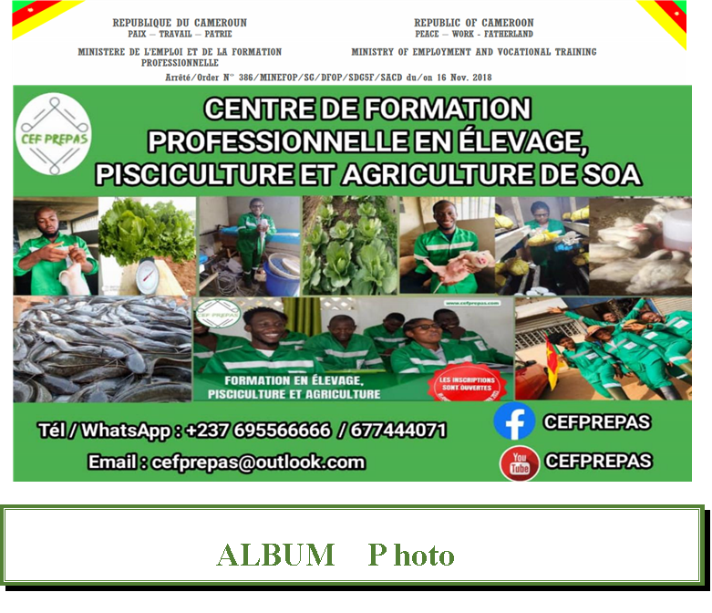

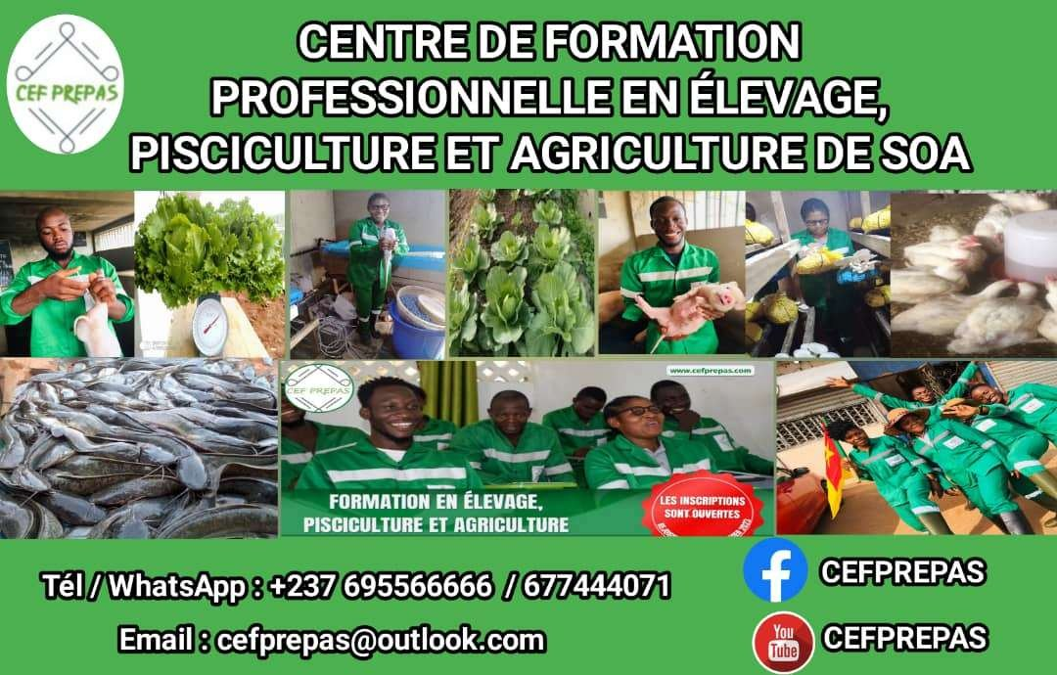

**PRESENTATION DU   
CENTRE DE FORMATION PROFESSIONNELLE EN ELEVAGE, PISCICULTURE ET AGRICULTURE   
(CEFPREPAS)**

*Apprendre un métier pour préparer l’avenir*

Mars 2024

**PRESENTATION DU CENTRE DE FORMATION PROFESSIONNELLE EN ELEVAGE, PISCICULTURE ET AGRICULTURE (CEFPREPAS)**

# Agrément du CEFPREPAS

* + CEFPREPAS est agrée par le Ministère de l’Emploi et de la Formation Professionnelle (MINEFOP) au Cameroun, par Arrêté N° 386/MINEFOP/SG/DFOP/SDG5F/SACD du 16 Nov. 2018.

# Domaines des Formations au CEFPREPAS

1. **Productions Animales :**
   * Elevage de Porcs
   * Elevage de Poulets
   * Elevage de Cailles
   * Elevage de Lapins
   * Elevage d’Escargots
   * Elevage d’Hannetons
   * Elevage de Mouches Soldats Noires (BSF)
   * ...
2. **Pisciculture :**
   * Fonctionnement d'une écloserie pour la production d’alevins
   * Pisciculture en étang
   * Pisciculture hors sol
3. **Productions Végétales :**
   * Cultures Maraichères
   * Culture de Champignon Comestible
   * Multiplication végétative des plants
   * Production de fourrage vert hydroponique
   * Culture de la Spiruline,
   * ...
4. **Energies Renouvelables** 
   * Système de pompage d’eau solaire sans batterie, pour abreuvage des animaux et irrigation des plantes
   * Production et exploitation du biogaz à base des déchets organiques

# Infrastructures disponibles au CEFPREPAS :

* **Infrastructures d’application pour les exercices pratiques**

CEFPREPAS dispose sur son site:

* + Porcheries
  + Poulaillers
  + Clapiers pour lapins
  + Ecloserie pour alevins
  + Etangs piscicoles
  + Bacs en béton pour élevage de poissons hors sol
  + Escargotières
  + Champignonnière
  + Champs d’application pour cultures maraîchères
* **Autres Infrastructures :**
  + Systèmes de pompage d’eau solaire sans batteries
  + Système de production du biogaz à partir des déchets produits au CEFPREPAS
  + Internat équipé (meubles, cuisine, …) disponible sur le site pour les apprenants ne résidant pas dans les environs.

# Programmes des formations

* **Formation Agropastorale Complète et Intégrée**
  + **Public cible** : jeunes chercheurs d'emploi qui souhaitent acquérir de nouvelles connaissances et développer leurs compétences dans le secteur agropastoral, afin de s’insérer dans le monde socioprofessionnel.
  + **Durée de la formation** :
    - Six (06) mois avec possibilité de stage et de développer par soi-même 1 ou 2 projets agropastoraux durant pour confirmer l’apprentissage
    - Cours du lundi à vendredi (8H–16H)
  + **Sessions de formation** : Quatre rentrées par an:

(1) début Janvier,

(2) début Avril,

(3) début Juillet et

(4) début Octobre

* **Formations Spéciales sur Commande**
  + **Public cible :** Coopératives, GIC, ONG, Associations, Organisations promotrices des projets dans le secteur agropastoral, ouvriers et employés des entreprises ou projets agropastoraux et acteurs du développement agropastoral et rural, qui souhaitent acquérir des connaissances et développer les compétences dans le secteur agropastoral.
  + **Contenu de la formation :** adaptée à la commande, pour une ou plusieurs disciplines dispensées au CEFPREPAS. Programme de formation élaboré selon le cahier des charges arrêté par les parties.
  + **Date et Durée de la formation :** arrêtées en fonction de la commande
  + **Lieu de la formation :** sur le site du CEFPREPAS

# Diplômes obtenus au CEFPREPAS :

* **CQP : Certificat de Qualification Professionnelle**
  + Le Certificat de Qualification Professionnelle (CQP) permet de faire reconnaître les compétences et savoir-faire nécessaires à l’exercice du métier.
  + L’examen du CQP est organisé par le Ministère en charge de la Formation Professionnelle (MINEFOP) qui délivre le diplôme.
* **DQP : Diplôme de Qualification Professionnelle** 
  + Le DQP est un diplôme qui atteste de la qualification d'une personne à tenir un emploi clairement identifié dans une activité spécifique. Il est délivré par le MINEFOP pour leur compétence en matière d'emploi et de qualification professionnelle.

# Frais

* + Frais d’Inscription + Équipements de protection individuelle (EPI) + Outils de travail : 50.000 FCFA
  + Frais de Scolarité pour 06 mois: 400.000 FCFA
  + Frais d’Internat : 20 000 FCFA/mois

# Localisation / Contacts

CEFPREPAS est situé à Yaoundé :

* + Sur la Route de Soa, lieu-dit Ebogo I - Derrière Radio Bonne Nouvelle
  + Coordonnées GPS : 3.945667, 11.589056

Contacter CEFPREPAS par :

* + -Appel/WhatsApp : +237 695566666 / +237 677444071
  + Email : [cefprepas@outlook.com](mailto:cefprepas@outlook.com)

# Bon à Savoir

* + Les formations sont ouvertes à tous (à partir du CEP)
  + Tous les Apprenants se forment sur toutes les disciplines disponibles au CEFPREPAS
  + Les Formations sont pratiques à 80% dans les différents ateliers
  + Les cours théoriques sont dispensés par Vidéoprojection
  + Supports de formation (numérique et physique) disponibles
  + Attestations de participation disponibles en fin des formations
  + Possibilité d’accompagnement technique des Apprenants après la formation